

|  |
| --- |
| Elaboración de Proyectos Informáticos |
|  |
| Práctica 2  ETSISOFT  Creado por: Raúl Jiménez Suárez  Felipe Gómez Vilar |



# Índice

1. Introducción
2. Proyecto “Gestión de pesca y marisco ”
   1. Descripción del proyecto
      1. Requerimientos de los usuarios
      2. Análisis de requisitos del Software
      3. Análisis de requisitos del Sistema
      4. Diseño Preliminar
      5. Diseño detallado
      6. Diseño de la Base de Datos
      7. Construcción
      8. Pruebas
      9. Demostración a los usuarios
      10. Documentación
3. Cuestión: Proyecto
4. Cuestión:
5. Conclusiones
6. Introducción

Un proyecto es esencialmente un conjunto de actividades interrelacionadas, con un inicio y una finalización definida, que utiliza recursos limitados para lograr un objetivo deseado.

Los dos elementos básicos que incluye esta definición son: las actividades y los recursos.

Las actividades son las tareas que deben ejecutarse para llegar en conjunto a un fin preestablecido (objetivo). Las cuales deben de seguir un orden y tienen un coste.

Los recursos son los elementos utilizados para poder realizar la ejecución de cada una de las tareas.

Pero independientemente de la complejidad, todo proyecto reúne la mayoría de los siguientes criterios:

* Tener principio y fin
* Tener calendario definido de ejecución
* Sucesión de actividades o fases
* Agrupar personas en función de las necesidades específicas de cada actividad
* Contar con los recursos necesarios para desenvolver las actividades

1. Proyecto “Gestión de pesca y marisco”

Las asociaciones de exportadores de pescados y mariscos de Huelva pretende garantizar la calidad y trazabilidad de sus productos, seguir unos estándares rigurosos de captura, comercialización y velado de la imagen corporativa común del producto. La asociación está conformada por todos los profesionales dedicados a la captura y comercialización de pescados y mariscos de la provincia de Huelva y necesita de la acción conjunta del sector para garantizar calidades y precios adecuados en la comercialización de los productos finales, dado el intrusismo del sector.

Para ello se va a llevar un control automatizado de toda la información que gestionan los asociados.

2.1 Descripción del proyecto

Los componentes necesarios son un Centro de gestión de datos de capturas de pesca y mariscos de los asociados y un Centro de consultas para asociados y consumidores, en modo on-line, vía Internet.

La fecha de inicio es el 17 de Noviembre de 2022.

Las diferentes actividades necesarias se describen a continuación:

2.1.1 Requerimientos de los recursos

* Toma de requisitos de usuario.
* Validación de los requisitos de usuario

2.1.2 Análisis de requisitos del Software

* Estudio de los requisitos Software
* Validación de los requisitos Software
* Instalación del Software necesario en los PCs
* Preparación de los puestos de trabajo.
* Preparación del servidor de desarrollo.
* Preparación del servidor de preexplotación

2.1.3 Análisis de requisitos del Sistema

* Estimación de hardware necesario.
* Validación de hardware necesario

2.1.4 Diseño Preliminar

* Diseño de los datos y procesos.
* Diseño del plan de pruebas.

2.1.5 Diseño Detallado

* Diseño gráfico de la aplicación
* Diseño Técnico de componentes:

1. Presentación
2. Mantenimiento de Explotación pesquera.
3. Mantenimiento de Historial; Reservas, Tarifas y Eventos.
4. Localización

2.1.6 Diseño de la Base de Datos

* Diseño de Tablas y Relaciones
* Validación del diseño de la BD

2.1.7 Construcción

* Construcción del Prototipo
* Construcción de la BD
* Codificación

2.1.8 Pruebas

* Pruebas Unitarias
* Pruebas de Integración
* Pruebas de Sistema

2.1.9 Demostración a los usuarios

* Entrenamiento de usuarios
* Validación del producto por los usuarios

2.1.10 Documentación

* Documentación técnica de proyecto
* Documentación de usuarios

1. Cuestión: Proyecto

Realizar la programación del proyecto para poder acabarlo como máximo el 30 de

Enero del 2023 sin sobrepasar el coste de 32.900€:

Se llega al objetivo sin ningún tipo de problema usando los trabajadores que tenemos disponible realizando trabajos dentro de su rol, respetando su jornada y sin utilizar horas extras, haciendo un reparto lo mayormente equitativo tanto en las horas de trabajo de cada uno de ellos como en las tareas de nuestro proyecto y priorizando el menor coste posible.

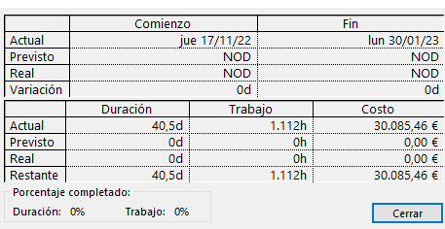

La fecha fin nos quedaría para el 30/01/23, fecha tope de entrega, un costo total de 30.085,46 (2.814,54 euros que ahorramos del coste máximo) y con beneficio de 4.500 euros sin ninguna penalización por exceso de tiempo

Por suerte, esta no es la mejor oferta que podemos presupuestar, con un trabajador más podemos conseguir adelantar la fecha de entrega sin mucha dificultad, ya que no tenemos días de retraso.

1. Cuestión: Proyecto con incidente

¿Cuáles son los planteamientos posibles?. Analícelos y estúdielos en detalle, documentando cada una de ellos y justifique la decisión final adoptada:

Después del incidente, estamos a día 5 de septiembre y con un coste adicional de 3900€ con respecto a lo que habíamos planificado. Por lo que tenemos que buscar alternativas para intentar solventar este inconveniente de forma que afecte al proyecto lo menos posible.

A continuación, planteamos todas las opciones posibles y veremos cual es la opción más fiable:

Primero, antes de nada, tenemos que comprobar que con los recursos que tenemos, ver si podemos acabar en plazo y a partir de ahí, si es necesario, usar recursos extras como las horas extras o trabajadores extras y decidir cuál es la mejor opción.

Conseguimos acabar el día 30 de enero, por lo que entramos en plazo después del incidente pero ahora tenemos que valorar cómo seguimos avanzando en el proyecto ya que nos excedemos en (precio) euros del coste que teníamos marcado al inicio (queriendo mantener 4500€ de beneficio) y nos vemos obligados a considerar el dejar algunos días de margen por si vuelve a surgir un problema.

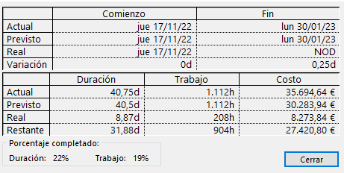

* PRIMERA OPCIÓN (HORAS EXTRAS):

Si hemos tenido un inconveniente en el proyecto, quién dice que no volveremos a tener otro, por lo que aún acabemos en el plazo tenemos que recortar un poco el proyecto para dejar un margen en caso de que volvamos a tener un problema. Así que, una opción es aplicar horas extras:

Adjudicamos horas extras hasta dejar unos días de margen e intentaremos asignar solo las horas extras necesarias para dejar un margen de contingencia sin que el coste se exceda más de lo necesario.

Las aplicaremos a la tarea de diseño de los datos y procesos, ya que, esta depende todo el proyecto hasta el punto de dejar sin poder asignar a varios trabajadores por no poder asignarlos a ninguna tarea. También, a la tarea documentación de usuarios, esta es la última del camino crítico y al reducir de aquí, también reduciremos del proyecto.

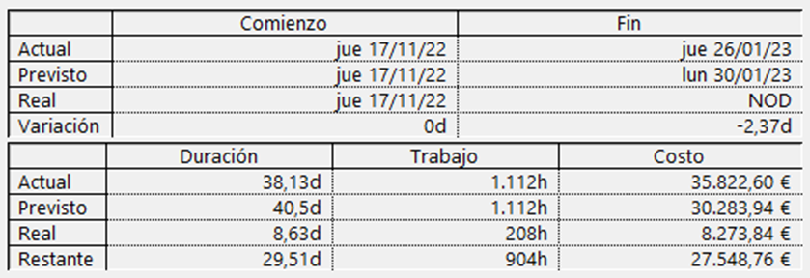

Al acabar de asignar las horas extras vemos que el proyecto se ha visto reducido 2,37 días y el coste ha aumentado hasta 35822,60€ por lo que se nos queda con un beneficio de 1577,4€.

* SEGUNDA OPCIÓN (CONTRATAR TRABAJADOR):

Aunque pueda parecer contraproducente contratar un trabajador para reducir unos pocos días el proyecto, (margen de contingencia para posibles futuros inconvenientes), la misión de esta opción es ver si al reducir el proyecto con un trabajador conseguimos reducir el coste al haber menos días trabajados. Como por la formación del trabajador no llega a poder ser asignado en la tarea de diseño de los datos y procesos, haremos que el trabajador contratado, sea un clon del ProgramadorJ (lo llamaremos ProgramadorJExtra), ya que, en la mayoría de las tareas del camino crítico las pueden desempeñar cualquier rol y este grupo sale más asequible monetariamente. Lo asignaremos a la codificación, ya que es una tarea de larga duración que hace que los trabajadores de esta no puedan seguir trabajando en las demás, y al reducir la duración de esta liberaremos a los trabajadores antes y podrán seguir haciendo otras tareas del proyecto reduciendo el tiempo de esta. Al asignarlo a esta tarea y reorganizando las demás tareas, acortamos el proyecto hasta el día 25/01/23.

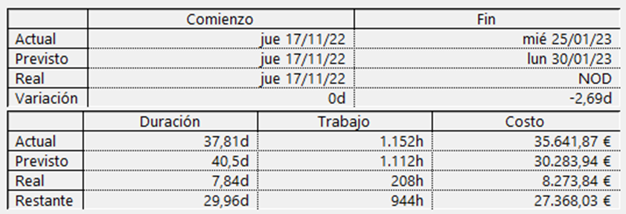

Después de asignar a ProgramadorJExtra, vemos que el proyecto se redujo en 2,69 días con un coste de 35641,87€. Con este coste se nos queda un beneficio de 1758,13€.

* TERCERA OPCIÓN (ABANDONO DEL PROYECTO):

A día 5 de septiembre nos encontramos que después de solventar el problema encontrado llevamos 8273,84€. Entonces, si seguimos con la planificación actual, nuestro margen de beneficio de 4500€ se vería reducido, por lo que, otra opción es no seguir trabajando y abandonar el proyecto, asumir el coste de la cláusula, ya que estamos aún en plazo de poder tomar esa decisión. Por lo que el coste total supondría 8273,84€ de costo a día 5 de septiembre + 6500€ hacen un total de 14773,84€. Hay que tener en cuenta, que esta opción manchara la imagen y reputación de nuestra empresa. Ya que no sabemos la repercusión y consecuencias que puede tener el fracaso de este proyecto en futuros proyectos tomaremos esta como última opción.



* Decisión final:

La decisión final adoptada será la opción de contratar a un nuevo trabajador, ya que, dentro de las opciones, es la que menos coste y duración de proyecto tiene. Por lo que después de todo acabaremos en plazo y sin pérdidas.

5. ¿Cómo cree que podría mejorar en proyectos, acorde a los fallos producidos en este?

Hemos comprobado en esta práctica es de vital importancia tener en cuenta la contingencia, a la hora de las fechas límite de proyecto, porque puede surgir cualquier imprevisto y alterar el proyecto. Otra forma de mejorar, es introducir hitos en los que comprobar el estado del proyecto y dependiendo de cómo se encuentre tomar diferentes decisiones y reconducir el transcurso de este.

6. Conclusiones

Como conclusión del proyecto realizado podemos valorar muy positivamente la ayuda aportada por el programa que hemos utilizado, Microsoft Proyect el cual nos ha facilitado prácticamente todas las tareas, dándonos para cada opción toda la información necesaria y aviso/alertas si estábamos fallando en algún ajuste como hemos podido ver por ejemplo a la hora de asignar trabajadores en diferentes tareas, nos avisa si lo sobrecargamos y viceversa al igual que con las tareas.

Al igual también hay que percatarse de que el problema tiene algunos pequeños bugs o fallos de los que hay que estar atentos sino podríamos sobrecargar el proyecto